中国大学MOOC（慕课）注册须知
- 中国大学MOOC（慕课）网址：https://www.icourse163.org/
- 点击“注册”，选择“其他登录方式”
- 选择任意一种方式，点击“去注册”

- 注册账号时，请特别注意昵称的填写，以高博大学生为例，注册时请以“GIST学号姓名”命名，所有涉及的英文字母请大写。昵称为查询成绩时唯一查找标准，请一定填写正确，否则将影响成绩录入。其他内容请根据实际情况认真填写。
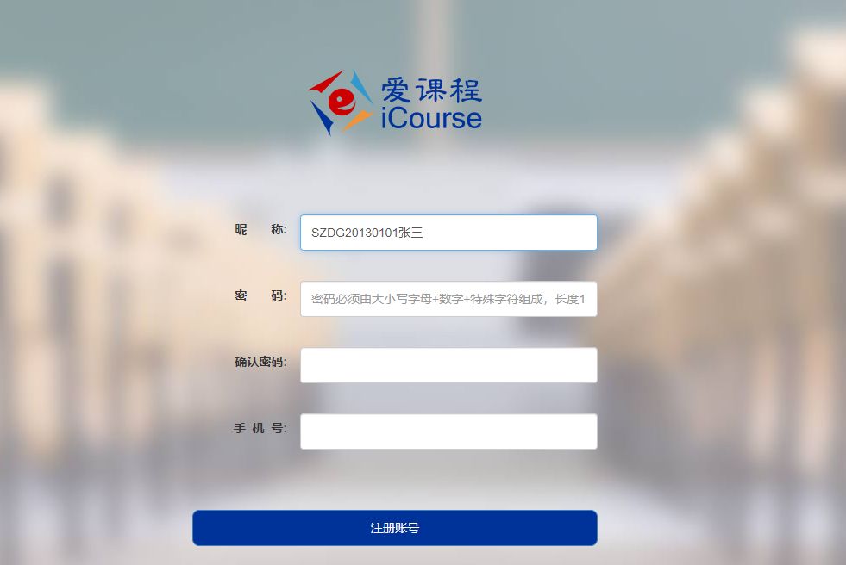
- 点击“注册账号”完成注册。
- 亦可安装手机APP完成注册，在应用商城中搜索“中国大学MOOC”，点击下载安装，完成安装后根据提示注册账号即可使用。
- 注册完成后，搜索《艺术欣赏（书法）》课程，网站地址：https://www.icourse163.org/course/SZIUT-1206520803，或使用中国大学MOOC手机客户端，搜索“艺术欣赏（书法）”。开课学校：苏州信息职业技术学院，负责教师：徐兵、何方晴、吴继宏等，点击“立即参加”。
搜索《机械装配技术》课程，网站地址：https://www.icourse163.org/course/SZIUT-1457616166，或使用中国大学MOOC手机客户端，搜索“机械装配技术”。开课学校：苏州信息职业技术学院，负责教师：徐兵、徐培炘、姚胜昶等，点击“立即参加”。
请同学们根据学习目标，注意学习进度，完成学习任务。
电脑端：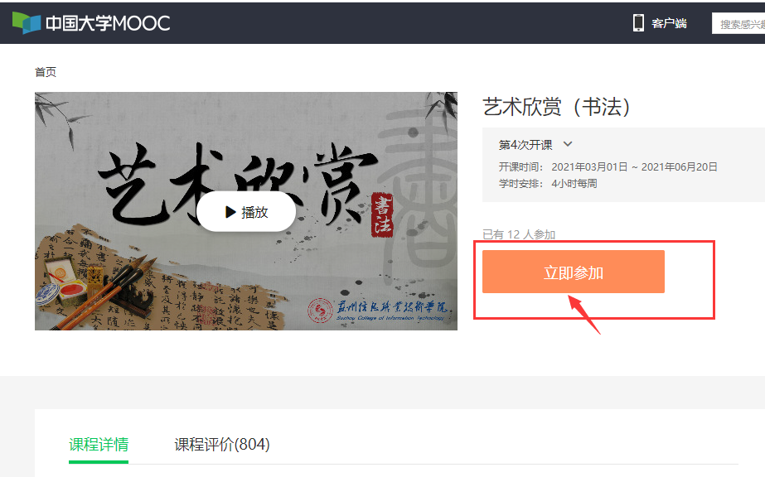
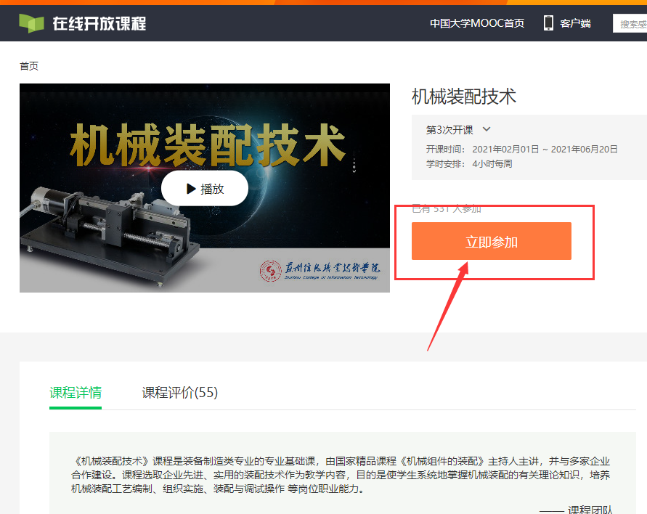
手机端：
